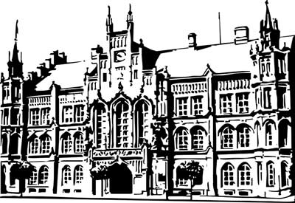 | Město Nový Bydžov  Masarykovo náměstí 1, 504 01 Nový Bydžov  ID schránky v ISDS: 2umb8hk

Objednávka č. 47/2025
na faktuře uvádějte vždy č. objednávky

Objednatel Dodavatel
Město Nový Bydžov Obchodní firma: Karnes s.r.o.
Masarykovo náměstí 1 Sídlo: N. A. Někrasova 644/3
504 01 NOVÝ BYDŽOV 16000 Praha 6 – Bubeneč
IČ: 00269247 IČ: 05619246
DIČ: CZ00269247 DIČ:
Plátce DPH
Objednáváme u Vás tímto zpracování Průkazů energetické náročnosti budov pro 21 budov ve vlastnictví města Nový Bydžov dle níže uvedeného soupisu:
1) objekty v Novém Bydžově = č. p. 1240 (ZŠ), č. p. 1370 (Mekka), č. p. 1558 (Terminál) = v částce celkem 38.000,00 Kč bez DPH;
2) bytové domy v Novém Bydžově: č. p. 3, č. p. 61, č. p. 191, č. p. 779, č. p. 780, č. p. 873, č. p. 874,
č. p. 903-4, č. p. 1415, č. p. 2122-3 = v částce celkem 115.000,00 Kč bez DPH;
3) další objekty v Novém Bydžově: č. p. 1244 (TSmNB), č. p. 1428 (Koupaliště), č. p. 1825 (Sběrný dvůr), Zahradnictví NB, Fotbalový stadion Chudonice, Fotbalový stadion Nový Bydžov = v částce celkem 84.000,00 Kč bez DPH.
Lhůta plnění: 28.01.2025 -31.10.2025
Cena s DPH: 286 770,00Kč
Dne: 28.01.2025
Vyřizuje / tel.:
ODPA | Položka | ZP | ÚZ | ORJ | ORG |  | Kč
3612 | 5169 |  |  |  | 0301 |  | 139 150,00
2221 | 5169 |  |  |  | 0302 |  | 12 100,00
3613 | 5169 |  |  |  | 0302 |  | 135 520,00
Předběžnou kontrolu provedl a nárok schválil:
Příkazce operace: 28.01.2025 09:56:38
Příkazce operace: 28.01.2025 09:56:40
Příkazce operace: 28.01.2025 09:56:42
Správce rozpočtu: |  |  |  |  |  | Datum: 28.01.2025
Akceptace dne 29.01.2025

